Pour réutiliser ce modèle : faire fichier/créer une copie

Cahier des charges fonctionnel - Projet XX
Acteurs
Nom / mél | Qualité / rôle
 | Projet / Responsable du cahier des charges
 | Client / Chef de département ingéniérie
 | Client / Chef de département vente
 | Projet / Coordonnateur pôle soudure

Validations
Nom | Date | Validation O/N | Commentaires

Historique des modifications
Version n° | Date | Etat | Description de la modification

Liste de diffusion/partage du document : r ...

Cadrage du projet
- Demande du client
- Acteurs concernés
- Autres système/projets en relation avec celui-ci
  - Lister les documents existants (contrat, commandes, rapports etc..)

- Pour bien réaliser cette partie, on pourra, dans le cours “l’essentiel de la gestion de projet” :
  - suivre le chapitre 1 “clarifier les objectifs d’un projet”
  - suivre le chapitre 4 “cadrer un projet”
  - .. et utiliser le modèle de fiche de définition de projet

Analyse fonctionnelle
On utilise ci-dessous l’analyse fonctionnelle, méthode APTE (voir par exemple les diapos de la formation à l’analyse fonctionnelle). Mais il est possible de mettre en oeuvre d’autres approches : SADT, FAST... On préférera des Diagrammes UML lorsque l’on met au point une application informatique.

Pour bien réaliser cette partie, on pourra,
- dans le cours “Conception et planification de projet”, suivre le chapitre 1 : Analyse fonctionnelle – objectifs et périmètre du projet
- pour un projet de conception
  - suivre le cours d’Analyse fonctionnelle
  - .. puis passer aux exercices d'analyse fonctionnelle

Description du besoin
Schéma “Bête à cornes” commenté, pour chaque client du projet

Voici un diagramme d'environnement sous LucidChart, prêt à l’usage : il permet d'établir votre analyse fonctionnelle pour une ou plusieurs situations de vie du système que l'on souhaite concevoir.

Périmètre du système
Préciser l’intégralité des objets sur lesquels le projet pourra agir. Les objets sur lesquels on ne peut pas agir sont des contraintes et donc des bulles du diagramme d’environnement.

Situations de vie
Lister toutes les situations de vie du système : Fabrication, test, mise en route, utilisation, dépannage, panne de courant, recyclage...

Situation de vie 1 : utilisation
Description : le stylo est dans la main de l’usager

Diagramme d’environnement
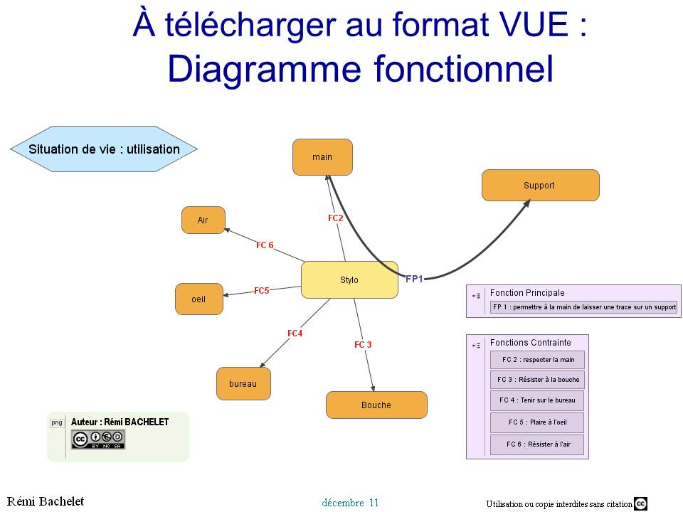
(image extraite des diapos “correction rapide du cahier des charges fonctionnel d'un stylo”)

Caractérisation de chaque fonction

N° | Intitulé | Mot détaillé | Critère | Niveau et limites | Importance
FP1 | Permettre à la main de laisser une trace sur un support | trace | Longueur | 1km +- 500m | 1
 |  |  | Couleur | Noir uniquement | 4
 |  |  | Largeur | 0.5 mm | 3
 |  | support | nature | papier, carton, mur | 2
 |  |  | position | horizontal ou vertical | 1

Situation de vie 2 : stockage
Description : le stylo est dans une trousse, dans une poche etc..

Diagramme d’environnement

Caractérisation de chaque fonction

Documents additionnels :
1. Cours d'analyse fonctionnelle en diapos animées et aussi en pdf et ppt,
2. Guide de l'analyse fonctionnelle avec une FAQ en pdf.
3. Une correction rapide du cahier des charges fonctionnel d'un stylo, en pdf et ppt,
4. Pour tester vos connaissances : une application à l'éco-marathon avec corrigé (pdf ancien sujet de concours TIPE).
5. Un exemple de caractérisation des fonctions en milieu industriel (pdf)
6. Un modèle de diagramme d'environnement au format VUE

NB :
- Ce CdCF est à partager et à mettre à jour au fur et à mesure de l’avancement du projet
- Voir également le site "bases des outils d'organisation projet" pour une mind map et des cours sur les outils de projet
- si vous travaillez sous google doc vous pouvez partager le document : ainsi il peut être amendé par les participants

